SCHEDA DI COMPRENSIONE DEL TESTO
LE GRANDEZZE FISICHE FONDAMENTALI
1. L’UNITA’ DI LUNGHEZZA

- Dove e quando fu deciso di utilizzare un’unità di misura universale della lunghezza? Durante quale periodo storico? Quali furono gli ideali che portarono a questa decisione?
- Cosa fu scelto come campione naturale del metro? Perché?
- Perché fu costruita una sbarra come campione del metro?
- Perché la sbarra fu fatta di platino-iridio?

- In seguito fu scelto di utilizzare uno specifico meridiano, quello di Parigi: perché?

- Quale Ufficio fu fondato nel 1875? Che funzioni aveva (ed ha tutt’oggi)?
- Cosa decise l’Ufficio riguardo al metro? Perché?

- Quali imprecisioni della sbarra furono notate dopo la seconda guerra mondiale?
- Perché si decise di utilizzare un fenomeno naturale come campione per il metro invece che fare una sbarra più precisa?

- Quale fenomeno naturale fu deciso come campione per il metro nel 1960?
- Spiega brevemente cosa è un “fotone” e cosa è la “lunghezza d’onda di un fotone”.

- Infine: quale fenomeno naturale fu deciso come campione per il metro a partire dal 1984?

Inoltre, in classe abbiamo discusso riguardo alle unità di misura:
Perché le unità di misura furono usate fin dall’antichità? Fai alcuni esempi di antiche unità di misura, diverse da quelle fatte in classe (guarda su Internet!).
Perché in Italia prima dell’unificazione ci furono tantissime unità di misura diverse fra loro?
Perché uno Stato unifica le proprie unità di misura ma le tiene distinte da quelle di altri Stati? Fai degli esempi di unità di misura di uno Stato che sono diverse da quelle di altri Stati.
Secondo te, qual è il motivo per cui uno Stato generalmente ha una moneta propria diversa da quella di altri Stati?
In quale periodo storico alla fine del 1700 fu deciso per la prima volta di adottare delle unità di misura universali?
Abbiamo visto che un campione di unità di misura deve avere quattro proprietà ben precise: scrivile nello schema sottostante e spiegale.
Un campione di unità di misura deve essere: | Spiegazione della definizione
1)
2)
3)
4)

Guarda lo schema sottostante: è lo schema dei cambiamenti dell’unità di misura del metro che sono avvenuti nel tempo. Ognuno dei cambiamenti è stato deciso per soddisfare una delle quattro proprietà dei campioni di unità di misura. Scrivi qual è la proprietà che è stata soddisfatta per ognuno dei cambiamenti.
SCHEMA DEL CAMBIAMENTO NEL TEMPO DEL CAMPIONE DEL METRO
Come campione naturale fu scelto:
Meridiano terrestre: uso del platino-iridio per la sbarra che rappresentava la lunghezza della 40milionesima parte del Meridiano terrestre →
Meridiano vicino a Parigi →
Sbarra di platino-iridio →
Lunghezza d’onda della luce →
Spazio percorso dalla luce in un 1/299.792.458 di secondo

2. L’UNITA’ DI MASSA
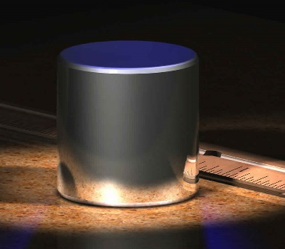
- Dove e quando fu deciso di utilizzare un’unità di misura universale della massa? Durante quale periodo storico? Quale importante scienziato fu incaricato di definire il campione di massa?

- Come campione del chilo fu scelta la massa di un dm³ di acqua distillata alla temperatura di 3,98°C: perché fu scelta l’acqua distillata e non l’acqua normale dei fiumi e dei laghi? Perché fu scelto di fissare la temperatura dell’acqua?

- Fu costruito un cilindro come campione del chilo: perché il campione fu fatto di platino-iridio?

- Quando fu deciso di usare il campione di platino-iridio al posto del decimetro cubo di acqua distillata a 3,98°C? Perché fu scelto il campione di platino-iridio?

- Il campione di platino-iridio fu deposto a Sevres e ne furono fatte delle copie: cosa si scoprì quando vennero fatti dei controlli fra le copie ed il campione di Sevres?

- Cosa si sta pensando di fare per risolvere i problemi legati al campione di Sevres?

SCHEMA DEL CAMBIAMENTO NEL TEMPO DEL CAMPIONE DEL CHILO
Campione naturale: 1 dm³ di acqua distillata alla temperatura di 3,98°C: costruzione di un campione di platino-iridio di massa uguale al campione naturale →
Solo il campione di platino-iridio →
Un campione naturale che sostituirà il campione di platino-iridio entro l’anno prossimo

Quali delle quattro proprietà di un campione ha determinato la scelta di:
- usare acqua distillata
- fissare la temperatura a 3,98°C
- usare il platino-iridio come sostanza del campione del chilo
- usare direttamente il campione di platino-iridio come campione del chilo e non più il dm³ di acqua distillata
- scegliere un campione naturale al posto del campione di platino-iridio

3. L’UNITA’ DI TEMPO
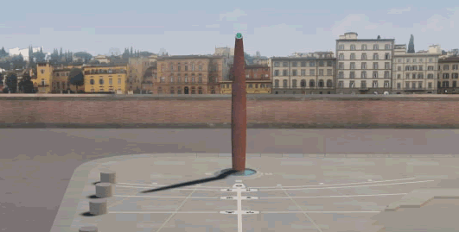
- Cosa è un orologio, in termini scientifici? Cosa è “una successione di eventi periodici”? Fai degli esempi.

- Come si misura l’inizio del giorno solare?

- Perché come inizio del giorno solare si considera il punto di culminazione del sole (cioè il suo passaggio al meridiano del luogo) e non l’alba o il tramonto?

- Si decise che il secondo era la 1/86.400 del giorno solare medio. Perché fu scelto di dividere il giorno solare medio proprio in 86.400 parti?

- Spiega cosa è il giorno solare medio e perché fu deciso di usare il giorno solare medio e non il giorno solare.

- Il giorno solare medio si dimostrò essere un campione naturale spreciso: perché?

- Come è definito attualmente il secondo? Quando fu decisa questa definizione?

- (appunti presi in classe) accenna ad antiche costruzioni o a strumenti usati nel passato per la misura del tempo.

- Guarda la figura ad inizio pagina: quale strumento è? In che modo misura il tempo? In quale città è posta? In quale zona della città?

SCHEMA DEL CAMBIAMENTO NEL TEMPO DEL CAMPIONE DEL SECONDO
1 secondo = 1/86.400 del giorno solare medio →
Il tempo necessario a compiere 9.192.631.770 oscillazioni dell’atomo di Cesio 133

Quali delle quattro proprietà di un campione ha determinato la scelta di:
- misurare l’inizio del giorno solare dalla sua culminazione e non dall’alba o dal tramonto.
- usare come campione del tempo il giorno solare medio e non il giorno.
- sostituire il giorno solare medio con le oscillazioni dell’atomo di Cesio 133

